2012级16 班第二个月工作总结
刘培良 王浩瀚
通过对学生在第二个月学习生活中的综合考查和评比，使我们对班级教学和管理有了更为清醒的认识，也促使我们开动脑筋，转换思路，千方百计的想尽各种办法提高班级的综合实力。现将其中有益的探讨和尝试总结如下。
1、班级工作早谋划，早知道，先入为主的开展各项工作。受校园网上公布的学校下周工作计划的启发，在班级也实行本阶段（两周）和本周的工作重心安排预先告知制度，使学生明白需要处理和安排好的事情，在周日晚班会上公布，让学生每周都有明确的打算和计划，避免班级工作的盲目性和无效性。
第二个月很重要的事情就是复习、考试和总结的三部曲。初入高中的同学，还没有很好的完成思路和学习方法的转变，为此在考试前的班会上出除了强调考试要求外，还特别指出复习和总结的重要性，使学生先有心理预计，到时候不会因考试结果的大起大落而产生过多的思想震动。
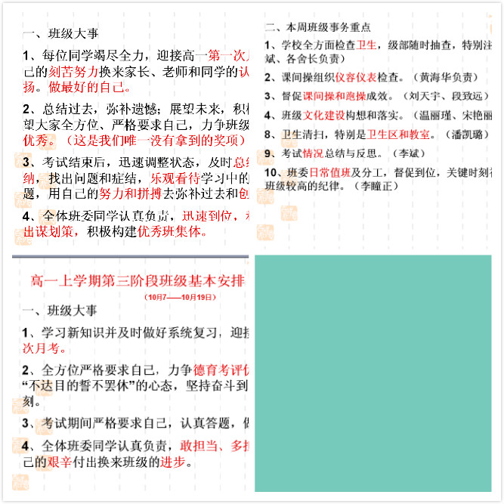

2、打造强有力的班委集体，突出班委的核心作用，进一步提高其管理班级的能力。在运动会中班委团结全体同学，统筹安排，特别是成立了较好的班级宣传和纪律小组，经过全体同学的努力获得体育成绩总分第一和精神文明先进集体称号。
在班级文化建设中，班级团委分工明确，较出色的完成了任务。班级文化建设的主要内容既能反映出全班同学的心理诉求，又把握住了对同学们刻苦学习及学习精神的引领，取得了较好的效果。
在月考完成后，班委同学及时召开了总结会，会议决定由班委完成对月考的分析。在组织月考总结会的过程中，班委同学分工负责，班长负总责。班会中既有对优秀同学和进步同学的奖励，又有学科优秀者的总结发言，还有班委代表的总结陈词。在此次班会活动中，既锻炼了班委成员的组织协调能力，又进一步树立了班委的权威，还说出了很多同学想说而未能说的真心话。

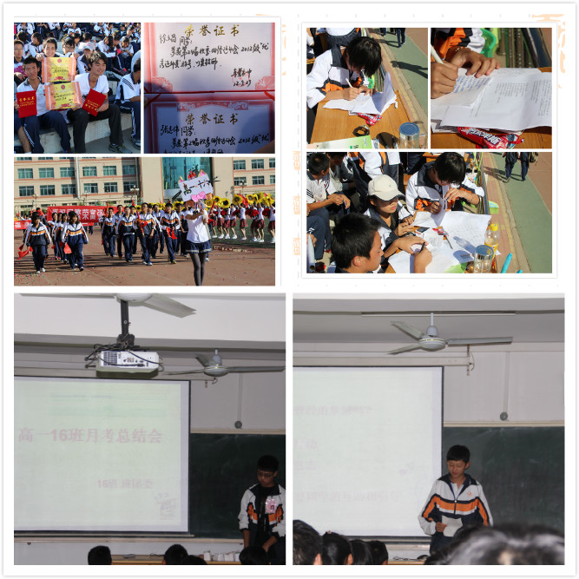
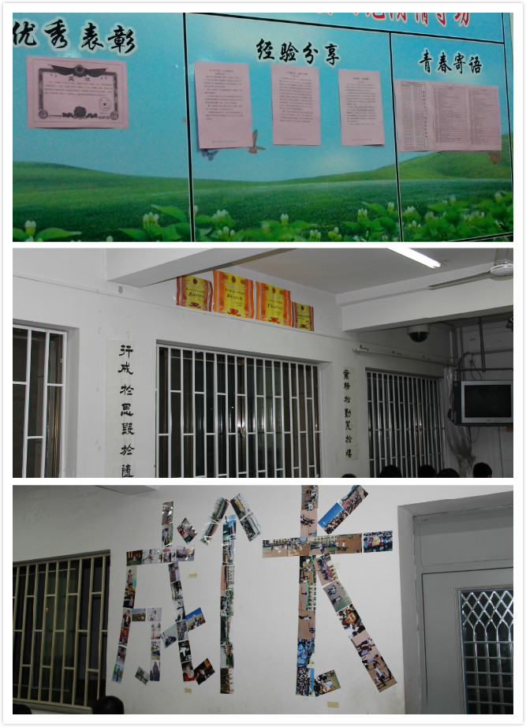
3、月考总结形式多样，效果明显。一是重视对学生的鼓舞和奖励，自制奖状，表扬进入年级前650名（能进入实验班）和进步较为明显的同学，让其上台领奖并制成板报上面的照片墙。这既是对优秀同学的表扬也是对全班同学的鼓舞。二是开展经验交流会，邀请总成绩前三名和进步较大的同学做经验介绍，邀请同学们反映普遍较难的学科数学、物理、英语单科第一名的同学讲述学习方法。三是观看具有思想指导意义的视频《追梦人》和励志视频《我要，我就能》。四是兄弟班级优秀学生的考试总结和交流。五是完成个人挑战对手和挑战誓词的整理，为每一个同学找一个班级内的竞争对手。
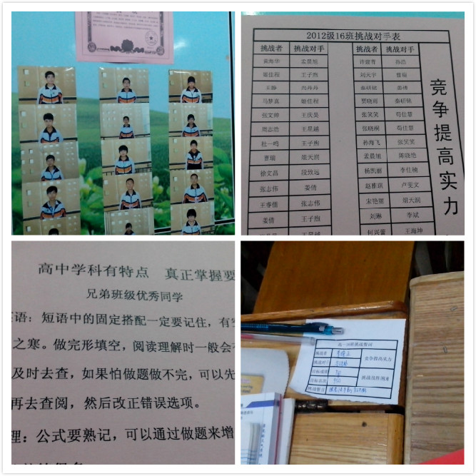
4、加强对教辅资料的检查和落实。特别是针对月考后部分成绩较差同学的检查和督促，该活动反映的情况：有许多同学没有完成从初中学习到高中学习的转变，总以为上课听懂了就学好了，更有甚者几乎把数学、物理这样的理科上成了文科，以为把脑袋放那里就行了。这种状况急需改变。
5、课间操后抽查卫生已成为班级惯例。为了加强对学生宿舍内务卫生的检查和督促，根据我班课间操后疏散较早、时间较为充裕的现实，实行老师、舍长、走读生班委代表共同抽查宿舍卫生的制度，指出明显的问题并进行简单的评比，取得了比较不错的效果。
6、加强对学生思想的引领，每周送学生一个感悟，让学生在感动的同时收获鼓励和鞭策。在本月的活动中，我们把主题定为《理想现实篇》。其中有高考状元谈、名人奋斗录、身边小经典等。为了加强学生对高中学习的进一步理解，我们选了高考状元谈中的一片文章《我们都不是神的孩子》，作者林丽渊为广西省文科状元，通过她的描述，使学生真正的认识到高中学习的刻苦性和乐观性，面对堆积如山的试卷，面对永远都做不完的试题，我们不再悲观，不再埋怨，因为我们知道，我们都不是神的孩子，我们是有梦想的孩子。只有通过自己持续不断的努力，才能实现自己的梦想，才能真正成为“神”的孩子。
很多同学不相信学习中的奇迹，不相信他们也可以创造全新的历史，为此我们找了励志短片《力克胡哲*生命的故事》，一个没有四肢的人却能够创造出那样伟大的奇迹，我相信同学们在看完视频后能有更多深层次的反思。
针对月考后的总结分析，让同学们看看发生在身边的故事，看看身边榜样的力量。班里成绩进步较大的同学做了总结发言，我们还从兄弟班级找了三名优秀同学的学习总结，给全班同学分享了他们的学习感言。《小小笔记本，蕴含大智慧》、《关注细节，加深理解》、《高中学科有特点，真正掌握要用心》，这些总结虽然描写的都是小细节，但他们从另外的角度诠释了高中学习的途径和方法。
